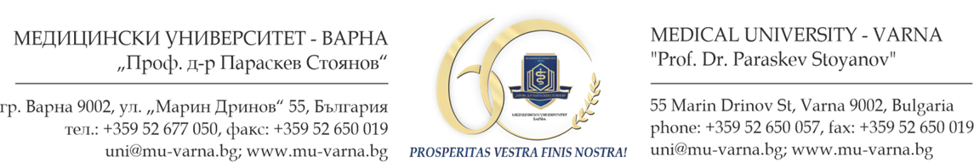
Образец № 1
ДО
РЕКТОРА
НА МЕДИЦИНСКИ УНИВЕРСИТЕТ – ВАРНА

ЗАЯВЛЕНИЕ ЗА УЧАСТИЕ
от ____________________________________________________________________________
в качеството си на ______________________________________________________________
на ____________________________________________________________________________
(наименование на участника)
ЕИК _____________________, със седалище и адрес на управление: гр. _________________, ул. __________________________________, № _________,тел/GSM: ____________________,
факс: __________________________________, e-mail: ________________________________

УВАЖАЕМИ ГОСПОДИН РЕКТОР,

Заявявам, че желая да участвам в обявения от Медицински университет - Варна търг с тайно наддаване за определяне на купувач на негодни движими вещи – частна държавна собственост, представляващи съгласно Наредба № 2 от 23.07.2014 г. за класификация на отпадъците следните видове:
  - отпадъци от черни метали – код на отпадъка 19 12 02 – около 3,5 тона/3500 кг., представляващи разкомплектовани части, детайли и елементи от мебели, съоръжения и др., при начална тръжна цена – 450,00 лв. за тон/0,45 лв. за кг. без включен ДДС;
  - отпадъци от цветни метали – код на отпадъка 19 12 03 – около 0,5 тона/500 кг., представляващи разкомплектовани части, детайли и елементи от ,мебели, съоръжения, дограма и др., при начална тръжна цена – 2000 лв. за тон/2 лв. за кг. без включен ДДС;
  - отпадъци от хартия и картон – код на отпадъка 19 12 01 – около 3 тона/3000 кг., представляващи печатни материали и издания, при начална тръжна цена – 80 лв. за тон/0,08 лв. за кг. без включен ДДС;
  - отпадъци, представляващи излезли от употреба превозни средства – код на отпадъка 16 01 04*, представляващи автомобил „УАЗ“, модел „452А“, с прекратена регистрация, по технически параметри с приблизително тегло около 2,6 тона/2600 кг., при начална тръжна цена – 300 лв. за тон/0,30 лв. за кг. без включен ДДС.
За позиция № ____________________________________________________________*
* Всеки кандидат в търга има право да представи САМО ЕДНА ОФЕРТА за една, за няколко или за всички позиции, предмет на търга. Всеки кандидат има право, но не е задължително да участва за всички позиции, предмет на търга. В Заявлението за участие кандидатът посочва номера на позицията/иите, за която/които участва.
Заявявам, че съм запознат и приемам условията на търга и тръжната документация. Приемам да изпълня всички задължения, произтичащи от условията в търга.
В случай, че не спечеля търга, моля внесеният от мен депозит да се възстанови по следната банкова сметка: _________________________________________________________
_______________________________________________________________________________
Прилагам:
1. ______________________________________________________________________;
2. ______________________________________________________________________;
3. ______________________________________________________________________;
4. ______________________________________________________________________;
5. ______________________________________________________________________.

Дата: _______________2021 г. ____________________
/подпис, печат/

